TRƯỜNG ĐẠI HỌC TÀI NGUYÊN VÀ MÔI TRƯỜNG TP.HCM
KHOA CÔNG NGHỆ THÔNG TIN

BÁO CÁO PHÂN TÍCH, THIẾT KẾ VÀ TRIỂN KHAI
XÂY DỰNG HỆ THỐNG QUẢN LÝ VÀ ĐẶT LỊCH
TẠI CHUỖI CẮT TÓC NAM
GENTLEMAN · Django / PostgreSQL

Sinh viên: Tô Hoàng Tuấn · MSSV: 1250080221
Lớp: 12_ĐH_CNPM3 · Khóa: 2023–2027
Giảng viên hướng dẫn theo tài liệu gốc: ThS. Ngô Tân Khai

Bản xây dựng lại phục vụ học tập và trình diễn

Lưu ý sử dụng báo cáo
Báo cáo được biên soạn từ tài liệu đề tài do người dùng cung cấp và mã nguồn đã xây dựng trong repository. Địa chỉ, dữ liệu khách, giá dịch vụ và lịch hẹn trong bản trình diễn là dữ liệu mẫu. Thanh toán thẻ là mô phỏng, chưa có kết nối ngân hàng hoặc triển khai công khai. Người thực hiện cần rà soát nội dung, thông tin bìa và quy định của trường trước khi nộp.

Mục lục

Trong Microsoft Word, chọn toàn bộ tài liệu và cập nhật trường để tạo mục lục và số trang theo bản dàn trang của máy. Sơ đồ PNG có bản SVG và mã Mermaid đi kèm để đọc/phóng lớn.

Phân tích yêu cầu

1. Cơ sở và mục tiêu
Nguồn đầu vào: 1250080221_To_Hoang_Tuan.docx, đề tài “Xây dựng hệ thống quản lý và đặt lịch tại chuỗi cắt tóc nam”. Tài liệu có phần mở đầu, khung chương và bảy bảng dữ liệu ban đầu; chưa có mã nguồn, use case chi tiết hoặc bằng chứng build. Những tuyên bố hoàn thành trong bản thảo được xem là mục tiêu cần kiểm chứng.
Vấn đề cần giải quyết: khách phải chờ giờ cao điểm, stylist trùng lịch, lễ tân thiếu thông tin phân ghế, quản lý khó đối soát doanh thu nhiều chi nhánh. Mục tiêu của bản xây dựng lại là đi hết một vòng phục vụ, từ chọn dịch vụ đến hóa đơn và đánh giá, với dữ liệu nhất quán.
Tên thương hiệu GENTLEMAN, địa chỉ, tên nhân viên, giá và lịch hẹn mẫu được đặt để trình diễn, không đại diện doanh nghiệp đang vận hành. Đây là giả định triển khai, không phải dữ liệu khảo sát thực tế.

2. Các bên sử dụng
Tác nhân | Mục tiêu | Phạm vi
Khách vãng lai | Tìm chi nhánh, dịch vụ, stylist; tạo tài khoản | Thông tin công khai
Khách hàng | Đặt/hủy, xem lịch, hóa đơn, đánh giá | Lịch hẹn của chính mình
Lễ tân | Đón khách, phân ghế, điều phối, thanh toán | Chi nhánh được phân công
Quản trị viên | Quản lý toàn chuỗi, danh mục, ca làm và doanh thu | Toàn hệ thống; cổng quản trị riêng kiểm tra vai trò manager

Stylist là nguồn lực được quản lý, chưa có cổng đăng nhập riêng. Cổng thanh toán mô phỏng là thành phần nội bộ, không phải ngân hàng bên ngoài.

3. Yêu cầu chức năng và tiêu chí nghiệm thu
Mã | Yêu cầu | Tiêu chí có thể kiểm tra
FR01 | Tài khoản và phân quyền | Khách không vào trang điều hành; lễ tân không xem lịch khác chi nhánh
FR02 | Danh mục và tra cứu | Chỉ dịch vụ, stylist, chi nhánh đang hoạt động xuất hiện trong lựa chọn đặt
FR03 | Xem giờ trống | Dựa vào ca làm, tổng thời lượng, giờ mở cửa và lịch đã giữ chỗ
FR04 | Đặt nhiều dịch vụ | Lưu bản chụp giá/thời lượng; hai yêu cầu đồng thời cùng stylist chỉ thành công một
FR05 | Hủy lịch | Lịch khách hủy phải chưa check-in và còn ít nhất 2 giờ; chỗ được giải phóng
FR06 | Check-in, phân ghế | Trong ngày hẹn; ghế đúng chi nhánh và không đang bận
FR07 | Phục vụ và thanh toán | Đúng thứ tự trạng thái, một hóa đơn, một lần cộng điểm
FR08 | Phản hồi | Chỉ chủ lịch đã hoàn thành được đánh giá 1–5 sao, một lần
FR09 | Nhân sự và ca làm | Ca không chồng lấn; không sửa ca làm mất khả năng phục vụ lịch đang giữ
FR10 | Doanh thu | Tổng từ hóa đơn đã thanh toán theo ngày thanh toán, lọc chi nhánh, xuất CSV
FR11 | Thông báo và nhật ký | Mỗi thay đổi nghiệp vụ tạo thông báo cho khách và nhật ký người thao tác
FR12 | Lễ tân đặt hộ | Phải chọn khách trong phạm vi cho phép, ghi đúng người tạo trong nhật ký

4. Phi chức năng
Nhóm | Thiết kế đáp ứng | Giới hạn kiểm chứng
Nhất quán | PostgreSQL transaction, row lock, GiST exclusion, unique/check constraints | Có kiểm thử hai yêu cầu đồng thời; chưa có benchmark tải lớn
Bảo mật | Password hashing Django, session, CSRF, autoescape, object-level permissions | Chưa đánh giá xâm nhập độc lập; cần rate limiting khi công khai
Khả dụng | Health endpoint và lệnh check_database kiểm tra PostgreSQL | Chưa có high availability hoặc SLA
Dễ sử dụng | Tiếng Việt, bộ lọc, trạng thái rõ ràng, responsive, label bàn phím | Đã kiểm tra desktop/mobile; chưa nghiệm thu với người dùng doanh nghiệp
Bảo trì | Models / services / forms / views / events; migration và test | Một Django application, phù hợp quy mô đồ án
Khả năng tái lập | Requirements ghim phiên bản, setup/start đa nền tảng | Cần cài và cấu hình PostgreSQL trên máy đích

5. Use case chính

UC01 — Đặt lịch
Tiền điều kiện: khách đã đăng nhập; có chi nhánh, dịch vụ đang hoạt động và ca làm. Kích hoạt: chọn “Đặt lịch”.
- Chọn chi nhánh và một hoặc nhiều dịch vụ/combo.
- Hệ thống lọc stylist thuộc chi nhánh, tính tổng thời lượng và giá dự kiến.
- Chọn ngày trong 30 ngày tới; API trả về giờ còn trống theo bước 15 phút.
- Chọn giờ, nhập ghi chú, xác nhận.
- Server khóa chi nhánh và khách, đọc lại dữ liệu, kiểm tra xung đột, lưu lịch và các dòng dịch vụ.
- Phát sự kiện, ghi audit và thông báo trong cùng transaction; trả về mã lịch.
Ngoại lệ: dịch vụ vừa ngừng, không có ca, thời gian đã qua, trùng stylist/khách, vượt giờ đóng cửa. Thất bại không để lại lịch hoặc thông báo dở dang. Giờ trống trên màn hình chỉ là thông tin tham khảo cho đến khi transaction xác nhận thành công.

UC02 — Hủy lịch
Chủ lịch mở chi tiết, chọn hủy và xác nhận. Server kiểm tra quyền, trạng thái và hạn 2 giờ. Chuyển sang cancelled, phát thông báo và trả chỗ cho lịch khác. Lễ tân có quyền hủy lịch chưa check-in thuộc chi nhánh mình, không áp dụng hạn 2 giờ.

UC03 — Đón khách và phục vụ
Lễ tân tìm khách bằng tên/điện thoại, mở lịch trong ngày, chọn ghế. Server kiểm tra ghế đúng chi nhánh và không bận; chuyển booked → checked_in. Khi stylist sẵn sàng, chuyển checked_in → in_service; không cho stylist bắt đầu hai khách đồng thời.

UC04 — Thanh toán
Tiền điều kiện: lịch in_service. Lễ tân kiểm tra dịch vụ, chọn tiền mặt hoặc thẻ mô phỏng. Thẻ yêu cầu xác nhận rõ. Server khóa lịch, lấy tổng từ các dòng snapshot, tạo hóa đơn unique, cộng điểm, hoàn thành lịch và phát sự kiện. Bất kỳ bước nào lỗi đều rollback. Không thu thập số thẻ, OTP hoặc thông tin ngân hàng.

UC05 — Quản lý ca làm
Quản trị mở Thiết lập & nhân sự → Ca làm, chọn stylist, bắt đầu và kết thúc. Ca phải trong một ngày và giờ mở cửa; PostgreSQL từ chối ca chồng lấn. Khi sửa ca, không được bỏ phạm vi chứa lịch đang đặt. Chỉ xóa ca khi không còn lịch hẹn đang cần phục vụ trong ca; mọi thao tác ghi dữ liệu qua cổng quản trị riêng.

UC06 — Báo cáo
Chọn từ/đến (tối đa 366 ngày) và chi nhánh được phép. Truy vấn hóa đơn theo paid_at, tổng doanh thu, số hóa đơn, trung bình; hiển thị bảng theo chi nhánh và từng giao dịch. CSV có BOM cho Excel và xử lý ký tự có thể kích hoạt công thức.

6. Phạm vi bản hoàn thành
Bao gồm website khách hàng, cổng điều hành, quản trị danh mục, database migration, dữ liệu mẫu, bộ kiểm thử, hướng dẫn chạy trực tiếp và tài liệu. Không bao gồm mobile native, mạng xã hội, SMS/email bên ngoài, thanh toán ngân hàng thật, sản phẩm kho, hoa hồng/lương, thuế, voucher, hoàn tiền, AI và HA. Các nội dung này là hướng phát triển sau, không được mô tả là đã thực hiện.

7. Đối chiếu thiết kế ban đầu
Thiết kế trong tài liệu | Bổ sung/điều chỉnh | Lý do
Khách hàng, nhân viên chưa có đăng nhập/phân quyền | User có role và chi nhánh phụ trách; Employee tách khỏi tài khoản | Chặn lộ lịch/khách chi nhánh khác
Ngày hẹn, giờ hẹn riêng | start_at, end_at aware datetime | Có tổng thời lượng, xử lý chồng lấn và múi giờ
Lịch hẹn thiếu dịch vụ chi tiết | AppointmentItem lưu snapshot | Một lịch nhiều dịch vụ và lịch sử giá ổn định
Chưa có ghế và ca làm | Chair, Shift | Khả dụng phụ thuộc nguồn lực thực
Hóa đơn tổng tiền chưa rõ nguồn | Unique invoice, từ các dòng snapshot | Chống thanh toán/cộng điểm hai lần
Thiếu nhật ký/thông báo | AuditLog, Notification, Observer | Truy vết và phản hồi khách
Mô tả SQL NVARCHAR chung | Migration PostgreSQL với varchar/text, timestamptz, GiST | Triển khai đúng hệ quản trị đã chọn

Thiết kế hệ thống

1. Kiến trúc
Ứng dụng dùng kiến trúc Django đơn khối có phân lớp. Trình duyệt nhận HTML render phía server, CSS/JS local; chỉ khung giờ dùng fetch JSON. Quyết định này giữ việc cài đặt và triển khai đơn giản, không cần đồng bộ hai hệ xác thực frontend/backend.
Kiến trúc: Trình duyệt → View/Form → Services/ORM → PostgreSQL; sự kiện qua Publisher tới Audit và Notification Observer.
- models.py: cấu trúc lưu trữ, ràng buộc và thuộc tính tính toán.
- forms.py: kiểm tra định dạng dữ liệu, lọc lựa chọn theo người dùng.
- views.py: xác thực, quyền trên đối tượng, truy vấn hiển thị, HTTP, CSV.
- services.py: lệnh đặt lịch/chuyển trạng thái có transaction, khóa và tái kiểm tra.
- events.py: Publisher thông báo các Observer trong cùng transaction; không cần Redis/Celery.
- management_views.py: cổng CRUD riêng, phân quyền manager, khóa khi thay đổi nguồn lực; profile_views.py: hồ sơ và đổi mật khẩu. Lịch và hóa đơn giữ luồng nghiệp vụ riêng.

2. Mô hình use case
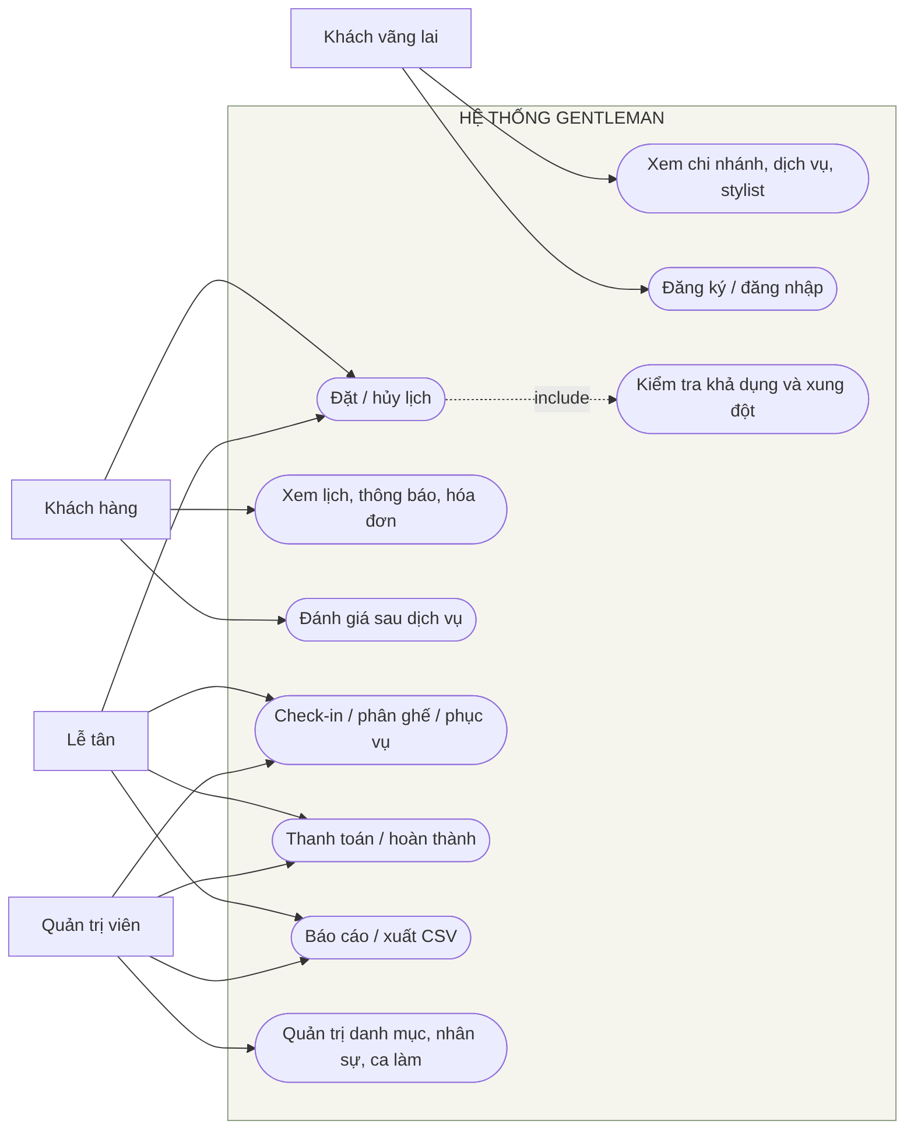
Sơ đồ 2.1: tác nhân và nhóm chức năng
Nguồn: thiết kế từ yêu cầu và mã triển khai. Đây là sơ đồ use case biểu diễn bằng Mermaid flowchart (không thay thế ký pháp UML đầy đủ). Mỗi quyền chi nhánh được thực thi ở server, không chỉ ẩn nút trong giao diện.

3. Mô hình dữ liệu quan hệ
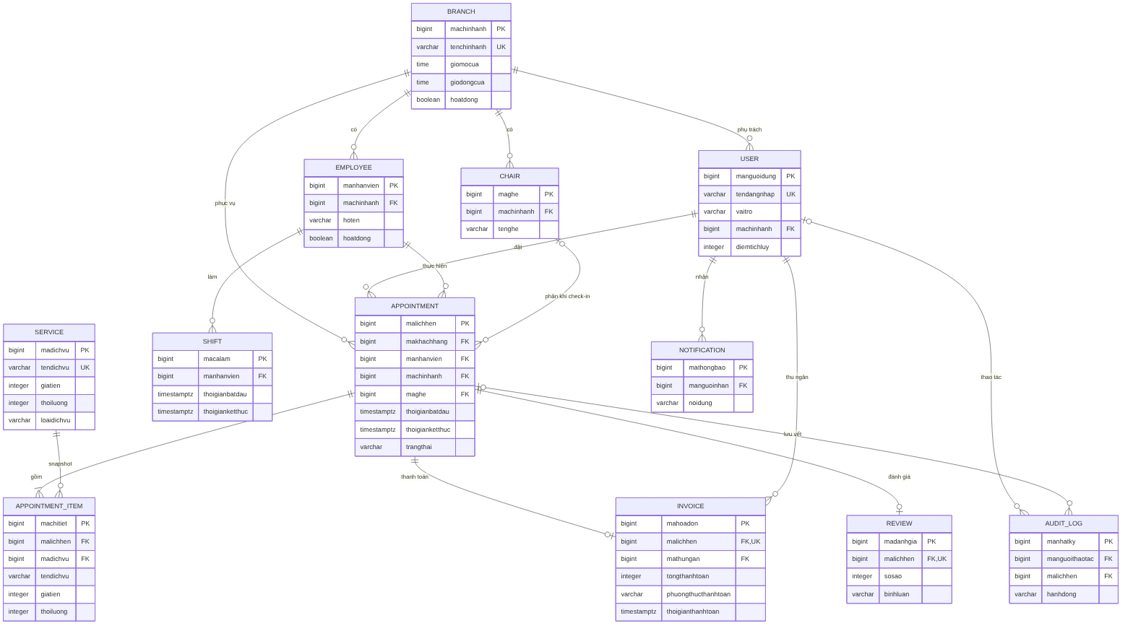
Sơ đồ 2.2: mô hình thực thể và quan hệ
PostgreSQL lưu Unicode bằng varchar/text, thời gian bằng timestamptz. Tất cả bảng nghiệp vụ có khóa chính bigint, đặt tên theo đối tượng: manguoidung, machinhanh, malichhen… Các trường bắt buộc không nhận NULL trừ khi ghi rõ. Tên bảng thực tế có tiền tố salon_. Các cột trong 12 bảng nghiệp vụ dùng tiếng Việt viết liền không dấu qua db_column, ví dụ hoten, sodienthoai, thoigianbatdau. Django còn quản lý các bảng auth, group, permission và session theo quy ước framework. Xem 05-TEN-COT-DU-LIEU.md để đối chiếu đầy đủ 80 cột với tên thuộc tính Python; kiểu dữ liệu không thay đổi.

3.1 Từ điển dữ liệu
Bảng | Các trường chính | Ràng buộc và ý nghĩa
User | manguoidung bigint, tendangnhap varchar(150), matkhau varchar(128), hoten varchar(100), sodienthoai varchar(10), thudientu varchar(254), vaitro varchar(20), machinhanh bigint nullable, diemtichluy integer, hoatdong boolean, lanhanvien boolean, laquantri boolean, ngaythamgia timestamptz, landangnhapcuoi timestamptz nullable, ten varchar(150), ho varchar(150) | tendangnhap unique; sodienthoai 10 số; vaitro customer/receptionist/manager; matkhau lưu hash; điểm không âm
Branch | machinhanh bigint, tenchinhanh varchar(100), diachi varchar(250), sodienthoai varchar(10), giomocua time, giodongcua time, hoatdong boolean | Tên unique; đóng sau mở; không hỗ trợ mở qua nửa đêm
Service | madichvu bigint, tendichvu varchar(100), mota text, loaidichvu varchar(10), giatien integer, thoiluong integer, hoatdong boolean | Giá >=1.000 VNĐ; thời lượng 15–240 phút; loại hair/care/combo; tên unique
Employee | manhanvien bigint, hoten varchar(100), machinhanh bigint, chuyenmon varchar(150), gioithieu varchar(250), hoatdong boolean | Stylist thuộc một chi nhánh; không đổi chi nhánh lịch sử qua cổng quản trị riêng
Chair | maghe bigint, machinhanh bigint, tenghe varchar(30), hoatdong boolean | Unique (machinhanh, tenghe)
Shift | macalam bigint, manhanvien bigint, thoigianbatdau timestamptz, thoigianketthuc timestamptz | Kết thúc sau bắt đầu; exclusion nhân viên + khoảng thời gian; trong giờ mở cửa
Appointment | malichhen bigint, makhachhang bigint, machinhanh bigint, manhanvien bigint, maghe bigint nullable, thoigianbatdau timestamptz, thoigianketthuc timestamptz, trangthai varchar(20), ghichu varchar(500), ngaytao timestamptz | Kết thúc sau bắt đầu; exclusion stylist/ghế trên lịch đang giữ; phân ghế khi check-in
AppointmentItem | machitiet bigint, malichhen bigint, madichvu bigint, tendichvu varchar(100), giatien integer, thoiluong integer | Unique (malichhen, madichvu); snapshot tên/giá/thời lượng
Invoice | mahoadon bigint, malichhen bigint unique, tongthanhtoan integer, phuongthucthanhtoan varchar(10), thoigianthanhtoan timestamptz, mathungan bigint | 0 hoặc 1 hóa đơn/lịch; bản ghi là giao dịch đã nhận tiền
Review | madanhgia bigint, malichhen bigint unique, sosao smallint, binhluan varchar(500), ngaytao timestamptz | 1–5 sao ở validator và DB; chỉ chủ lịch đã hoàn thành
Notification | mathongbao bigint, manguoinhan bigint, noidung varchar(250), ngaytao timestamptz | Thông báo nội bộ, không gửi email/SMS
AuditLog | manhatky bigint, manguoithaotac bigint nullable, malichhen bigint nullable, hanhdong varchar(100), ngaytao timestamptz | Nhật ký actor thực tế; FK SET NULL khi đối tượng bị xóa hợp lệ

Các FK liên quan lịch sử tài chính dùng PROTECT để không xóa mất khách, chi nhánh, stylist, dịch vụ và hóa đơn. Dòng dịch vụ dùng CASCADE từ lịch hẹn, nhưng lịch có hóa đơn bị PROTECT. Notification có thể CASCADE khi xóa tài khoản. Trong giao diện vận hành, dữ liệu cũ được ngừng hoạt động thay vì xóa.

3.2 Chuẩn hóa và bản chụp lịch sử
Chi nhánh, stylist, ca làm, dịch vụ và khách tách riêng để tránh lặp dữ liệu chủ. Quan hệ lịch–dịch vụ là nhiều–nhiều qua AppointmentItem. Invoice/Review là một–không hoặc một với lịch hẹn. Dữ liệu tên, giá và thời lượng được lặp có chủ ý trong AppointmentItem để ghi nhận thỏa thuận lúc đặt; đây là snapshot nghiệp vụ, không phải tham chiếu đến giá hiện hành.
Tổng hóa đơn bằng tổng cột giatien của các dòng dịch vụ. Điểm bằng tongthanhtoan // 10000 (trong Python tương ứng AppointmentItem.price và invoice.total). Không dùng số dấu phẩy động cho VNĐ; không nhận giá hoặc tổng tiền từ client. Mã hiển thị LH00001/HD00001 được suy ra từ PK, không tạo bộ đếm thủ công.

3.3 Chỉ mục và ràng buộc lịch
Migration tạo extension btree_gist và các exclusion constraints:
EXCLUDE USING gist (
manhanvien WITH =,
tstzrange(thoigianbatdau, thoigianketthuc) WITH &&
) WHERE (trangthai IN ('booked', 'checked_in', 'in_service'));
Ghế áp dụng tương tự với maghe IS NOT NULL; ca làm dùng employee + range không có điều kiện trạng thái. Range mặc định [) cho phép sát giờ. Index B-tree (machinhanh, thoigianbatdau) và (makhachhang, thoigianbatdau) hỗ trợ các truy vấn lịch theo phạm vi; FK có index tự động. Điều kiện .date() hiện ưu tiên rõ ràng cho đồ án; khi dữ liệu lớn nên đổi sang khoảng UTC và đo bằng EXPLAIN.

3.4 Giao dịch và truy cập đồng thời
Mọi lệnh tạo/chuyển trạng thái khóa Branch trước. Lệnh đặt tiếp tục khóa Customer, kiểm tra lại lịch khách sau khi lấy khóa. Việc tuần tự hóa theo chi nhánh đơn giản hóa điều phối ghế/stylist; nhược điểm là giới hạn throughput tại chi nhánh rất bận. GiST là lớp chống trùng cuối cùng khi ứng dụng bỏ sót kiểm tra. Thanh toán khóa lịch và có FK unique hóa đơn, vì vậy yêu cầu lặp không tạo thêm tiền hoặc điểm.
Các chỉnh sửa danh mục qua cổng quản trị riêng dành cho quản trị viên. Ràng buộc snapshot giữ nguyên lịch cũ. Việc cập nhật ca làm đồng thời với một lệnh đặt cần khóa cùng chi nhánh trong bước lưu có transaction của cổng quản trị riêng; form vẫn kiểm tra lại các lịch đã có. Không hỗ trợ sửa lịch trực tiếp bằng SQL như một luồng vận hành.

4. Mô hình trạng thái và hoạt động
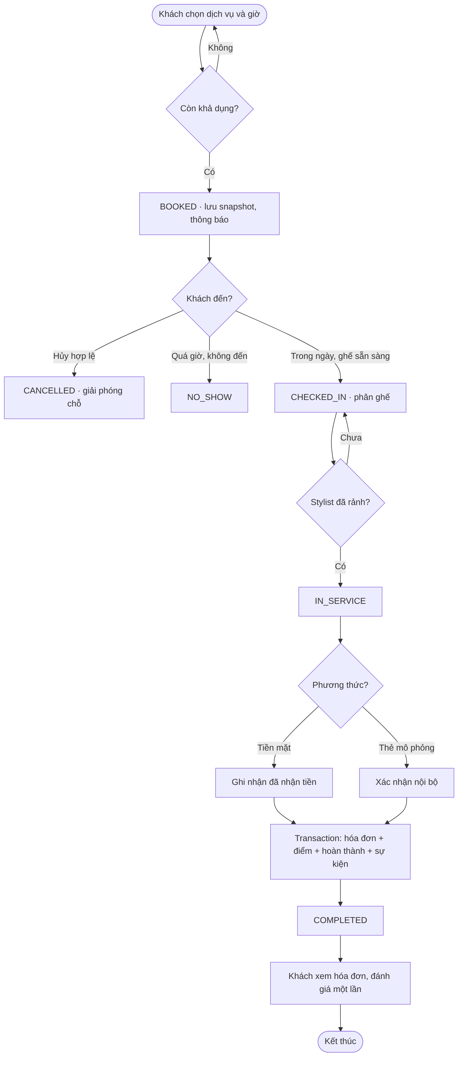
Sơ đồ 2.3: luồng hoạt động
Trạng thái hiện tại | Lệnh | Trạng thái tiếp theo | Điều kiện
booked | checkin | checked_in | Đúng ngày, ghế thuộc chi nhánh, không bận
checked_in | start | in_service | Stylist không đang phục vụ khách khác
in_service | pay | completed | Phương thức hợp lệ; thẻ mô phỏng phải xác nhận
booked | cancel | cancelled | Chủ lịch còn >=2 giờ hoặc operator đúng phạm vi
booked | no_show | no_show | Operator đúng phạm vi, đã qua end_at

completed/cancelled/no_show là trạng thái kết thúc. Không hỗ trợ quay ngược trạng thái hoặc hoàn tiền; nếu phát triển tính năng đó cần thêm use case và bản ghi điều chỉnh riêng.

5. Tương tác đặt lịch
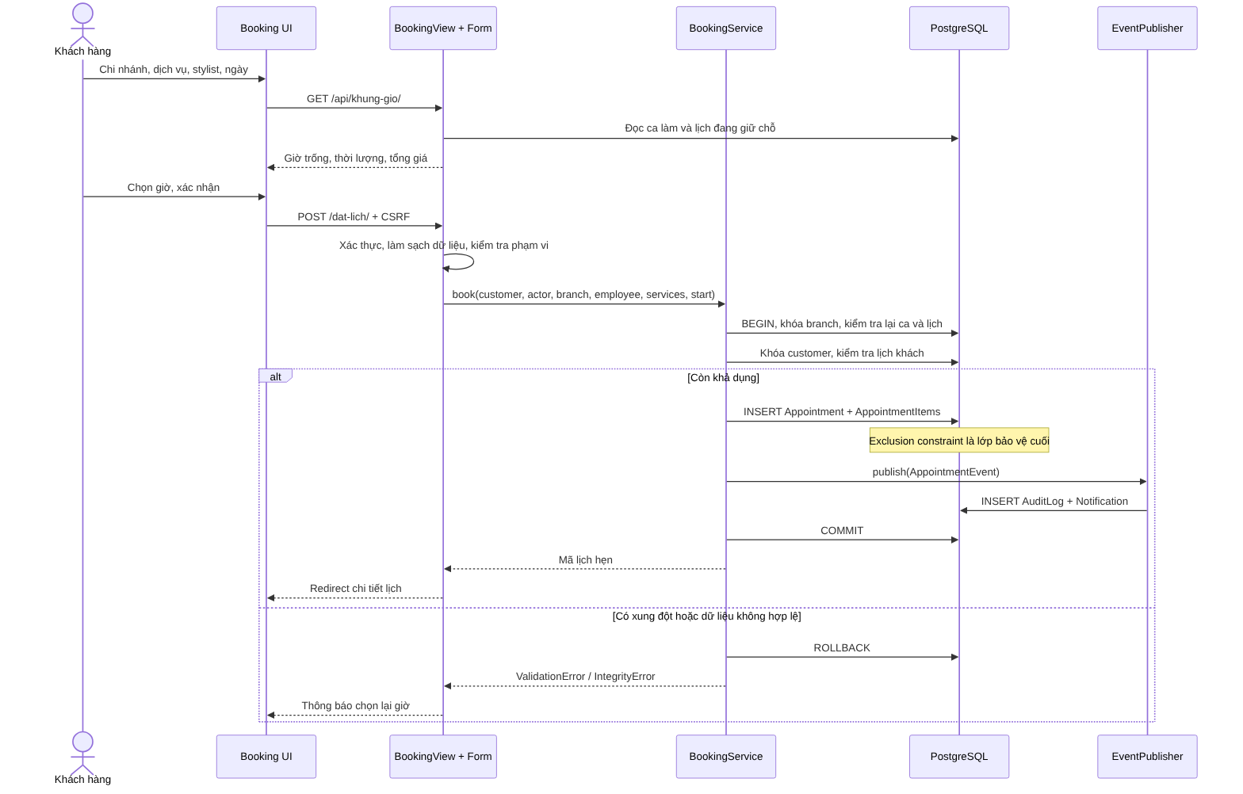
Sơ đồ 2.4: tuần tự đặt lịch
API khả dụng không giữ chỗ. Form xác nhận mới tạo transaction. Nếu hai trình duyệt cùng nhìn thấy 10:00, chỉ một transaction có thể ghi lịch đang giữ cho cùng stylist; trình duyệt còn lại nhận yêu cầu chọn giờ khác.

6. Lớp nghiệp vụ và mẫu thiết kế
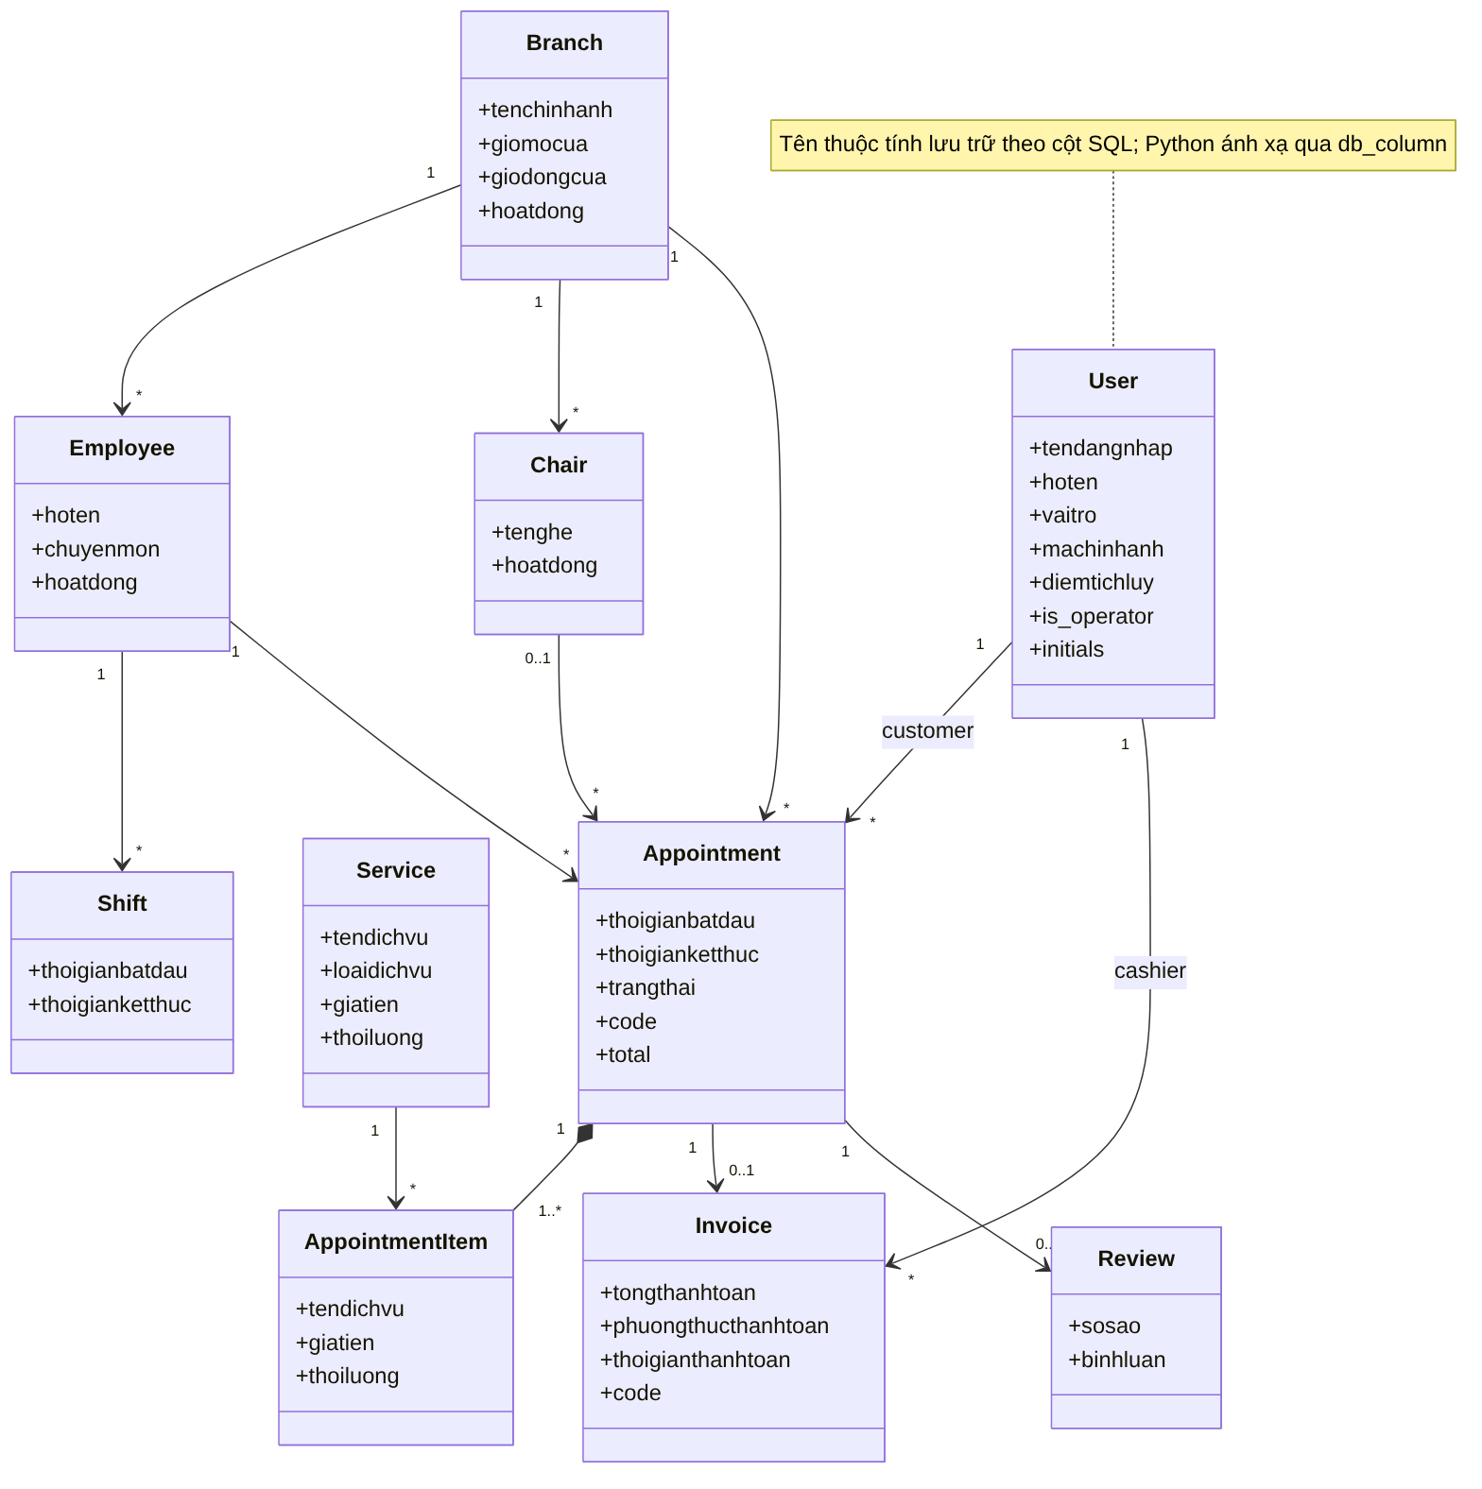
Sơ đồ lớp miền: các Django model và thuộc tính chính
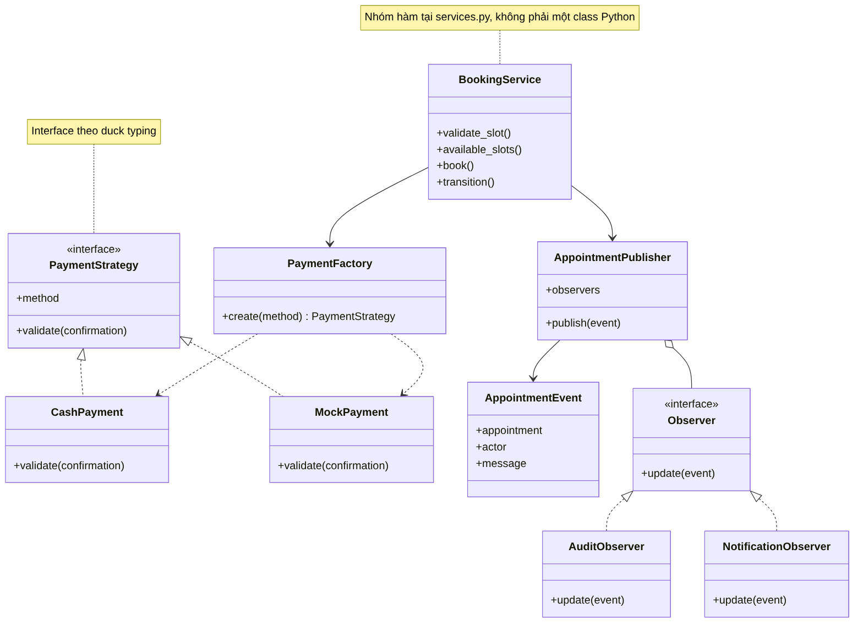
Sơ đồ 2.5: các thành phần nghiệp vụ
- Factory: PaymentFactory tạo CashPayment hoặc MockPayment theo method đã kiểm tra.
- Strategy: hai payment strategy triển khai cùng giao thức method, validate(confirmation), được chọn khi checkout. Không có logic ngân hàng thật.
- Observer: AppointmentPublisher giữ các subscriber AuditObserver/NotificationObserver; mỗi sự kiện gọi update(event). Việc ghi hai đầu ra cùng transaction bảo đảm không gửi thông báo thành công cho lịch rollback. Khi thêm email/SMS cần dùng transactional outbox và worker sau commit; không gọi dịch vụ ngoài trong transaction hiện tại.
Các thuộc tính lưu trữ trong sơ đồ lớp được trình bày theo tên cột SQL tiếng Việt; code, total, is_operator và initials là thuộc tính tính toán, không phải cột SQL. Mã Python giữ API ổn định thông qua ánh xạ db_column. Sơ đồ dùng interface theo duck typing; BookingService là tên nhóm trách nhiệm của các hàm trong services.py, không khai báo thêm lớp rỗng chỉ để khớp hình vẽ. Các lớp dữ liệu miền và quan hệ nằm trong ERD cùng các Django model tương ứng.

7. Giao diện và điều hướng
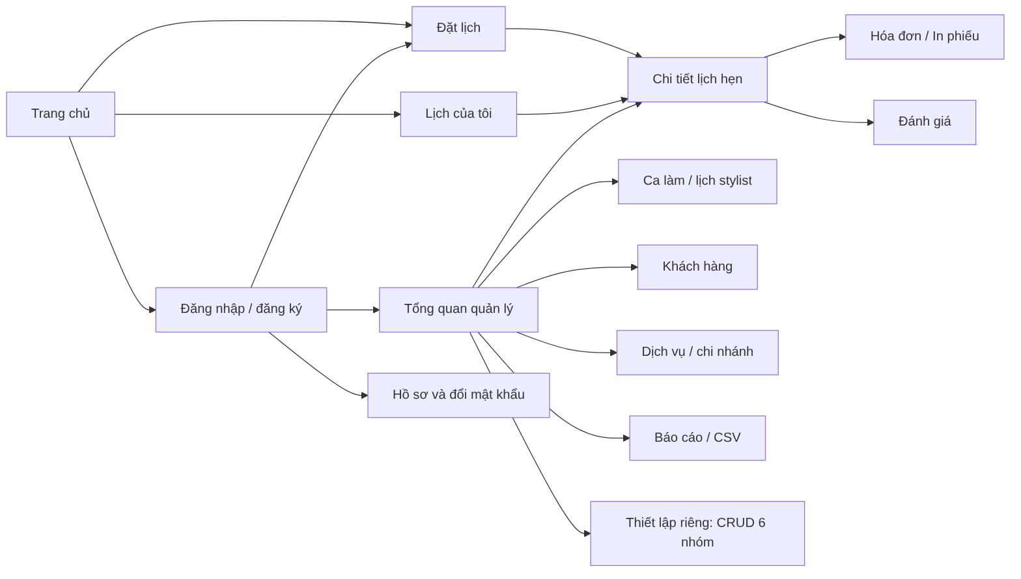
Sơ đồ 2.6: liên kết màn hình
Màn hình | Thành phần và hành vi
Trang chủ | Hero ảnh chụp local, chọn chi nhánh nhanh, dịch vụ có bộ lọc, bộ sưu tập cuộn ngang, stylist, CTA đặt lịch
Đặt lịch | 3 phần: chi nhánh, dịch vụ, stylist/thời gian; khung giờ tải JSON; tóm tắt giá; chống response cũ ghi đè khi đổi lựa chọn nhanh
Lịch cá nhân | Lịch đang hoạt động, lịch sử 30 bản gần nhất, điểm và 5 thông báo gần nhất
Chi tiết | Mã, thời gian, chi nhánh, stylist, ghế, snapshot dịch vụ, thao tác theo role/state
Tổng quan | Chọn ngày/chi nhánh; doanh thu, số lịch, hoàn thành, stylist; chart 7 ngày và bảng lọc/phân trang
Ca làm | Danh sách stylist, ca và lịch khách trong ngày; dẫn vào chi tiết để vận hành
Báo cáo | Khoảng ngày, chi nhánh, tổng/đếm/trung bình, bảng hóa đơn, CSV
Thiết lập riêng | Thêm/sửa/xóa tài khoản, dịch vụ, chi nhánh, stylist, ghế và ca làm; bảo vệ lịch sử
Trang cá nhân | Sửa thông tin liên hệ, đổi mật khẩu có xác nhận mật khẩu hiện tại

Giao diện khách hàng dùng nền kem #f8f7f4, chữ than #222321, cam đất #bd4c2f, font Be Vietnam Pro và ảnh chụp WebP local. Không gian vận hành giữ xanh đậm #24332b và cam đất #bd6946. Không phụ thuộc font hoặc ảnh từ CDN. Chuyển động hỗ trợ reduced motion; menu mobile và bộ lọc có trạng thái truy cập. Chi tiết bản thiết kế mới tại Giao diện khách hàng. Dùng label/fieldset phù hợp, focus bàn phím, aria-live cho khung giờ, xác nhận thao tác quan trọng và chế độ in phiếu. Bảng rộng cuộn trong vùng riêng, không làm tràn cả trang trên mobile.

8. Thiết kế HTTP và quyền
Method / URL | Dữ liệu / hành vi | Quyền
GET / | Danh mục công khai | Mọi người
GET/POST /dang-ky/ | Đăng ký, tự gán customer | Chưa đăng nhập
GET/POST /dang-nhap/ | Session login, kiểm tra next URL cùng host | Mọi người
POST /dang-xuat/ | Hủy session | Đăng nhập
GET /api/khung-gio/ | branch, employee, date, services[] | Công khai; không trả dữ liệu khách
GET/POST /dat-lich/ | BookingForm; server tự tính giá | Đăng nhập; đặt hộ yêu cầu operator
GET /lich-cua-toi/ | Lịch theo customer=request.user | Chủ tài khoản
GET /lich-hen/{id}/ | Chi tiết | Chủ lịch hoặc operator đúng phạm vi
POST /lich-hen/{id}/thao-tac/ | action, chair, method, confirmation | Theo trạng thái và actor
POST /lich-hen/{id}/danh-gia/ | rating, comment | Chủ lịch completed
GET /lich-hen/{id}/hoa-don/ | Phiếu đã thanh toán | Cùng quyền chi tiết
GET /quan-ly/* | Dashboard, khách, danh mục, ca, chi nhánh, báo cáo | Operator, có lọc scope
GET /health/ | SELECT 1; HTTP 200/503 | Không chứa bí mật

Lỗi nhập liệu render lại form có thông báo; quyền sai 403 hoặc đối tượng ngoài scope 404; API tham số sai 400. Các thay đổi trạng thái chỉ POST và kiểm tra CSRF. Export CSV áp dụng cùng scope với báo cáo HTML.

9. Quản trị riêng và hồ sơ
Màn hình /quan-ly/thiet-lap/ thay giao diện quản trị mặc định. manager_required kiểm tra vai trò ở mỗi request; profile chỉ cập nhật người đang đăng nhập. CRUD thay đổi trong transaction, khóa chi nhánh theo thứ tự và ghi audit. GET không xóa; POST yêu cầu CSRF và xác nhận. Chi tiết tại Quản trị riêng.

Triển khai và chạy trực tiếp

1. Điều kiện
Python 3.12–3.14 64-bit và PostgreSQL 17. pgAdmin dùng để tạo database và quản lý tài khoản PostgreSQL; ứng dụng kết nối trực tiếp qua host/port trong .env. Không cần công cụ container. Đọc README để làm theo từng bước bằng PowerShell trên VS Code.
Trong pgAdmin: kết nối server → Databases → Create → Database, đặt tên gentleman, owner là tài khoản PostgreSQL của bạn. Tài khoản migration cần quyền tạo bảng và extension btree_gist. Các bảng ứng dụng không tạo bằng tay.

2. Windows / VS Code
Mở đúng thư mục có manage.py. Trong terminal PowerShell:
python --version
python -m venv .venv
.\.venv\Scripts\python.exe -m pip install -r requirements.txt
Copy-Item .env.example .env
Chỉ sao chép khi chưa có .env. Giữ file cấu hình cũ khi cập nhật mã. Điền tên database, username, mật khẩu PostgreSQL và port thực tế vào .env. Username thường là postgres, không phải tên database gentleman. Mật khẩu PostgreSQL khác mật khẩu tài khoản web và mật khẩu mở ứng dụng pgAdmin.
.\.venv\Scripts\python.exe manage.py check_database
.\.venv\Scripts\python.exe manage.py migrate
.\.venv\Scripts\python.exe manage.py seed_demo
.\.venv\Scripts\python.exe manage.py collectstatic --noinput
.\.venv\Scripts\python.exe manage.py runserver
Mở http://127.0.0.1:8000/ trên máy cá nhân. Ctrl+C dừng web. Những lần sau chỉ cần PostgreSQL đang chạy và lệnh runserver. Trong VS Code chọn interpreter .venv/Scripts/python.exe; F5 cấu hình GENTLEMAN: Django cũng chạy được sau khi đã cài dependencies và cấu hình DB.
Lệnh hỗ trợ tương đương: python scripts/dev.py setup, python scripts/dev.py start, python scripts/dev.py check. Chúng gọi trực tiếp Python và không quản lý dịch vụ database. Setup tạo .env mẫu và dừng nếu thiếu file, không tự đoán mật khẩu.

3. Linux / macOS và môi trường cloud
Dùng PostgreSQL đang có, cấu hình .env, rồi chạy python3 scripts/dev.py setup và python3 scripts/dev.py start. Có các wrapper bash trong scripts. Cổng web tùy chọn: --port 8001; host tùy chọn cho môi trường phát triển được quản lý: --host 0.0.0.0. Mặc định loopback.
Mỗi cloud task đã cách ly, dùng checkout /workspace/ptpmhdtuong; không tạo Git worktree khi chưa có yêu cầu. Không giả định process cũ còn chạy. Cấu hình môi trường cloud có hướng dẫn khởi động PostgreSQL native đã chuẩn bị bên ngoài repository. Các binary database và dữ liệu cloud không được đóng gói vào ZIP mã nguồn.

4. Nâng cấp và bảo toàn dữ liệu
Dừng web, giữ .env và database, cập nhật mã, cài lại requirements, migrate, collectstatic và khởi động lại. Không nạp lại demo để nâng cấp. Bản quản trị riêng không thêm bảng/cột hoặc migration mới. Migration 0002 đổi tên 80 cột nghiệp vụ sang tiếng Việt không dấu, giữ kiểu dữ liệu và dữ liệu. Không sửa migration 0001 đã áp dụng.
seed_demo chỉ DEBUG=1, không đổi mật khẩu tài khoản đã có và không nhân đôi lịch mẫu. Chạy lại có thể bổ sung ca làm cho hiện tại và 30 ngày tới. Lịch mẫu cũ vẫn giữ ngày gốc; tạo lịch mới để trình diễn ở ngày hiện tại.

5. Sử dụng cổng quản lý riêng
Đăng nhập admin → Thiết lập & nhân sự (/quan-ly/thiet-lap/). Quản lý trực tiếp dịch vụ, chi nhánh, stylist, ghế, ca làm và tài khoản. Có tìm kiếm, phân trang, tạo, sửa và xác nhận xóa. Quyền dựa vào vai trò manager. Không cần bật staff/superuser hoặc truy cập trang quản trị có sẵn của framework.
Mọi người đăng nhập đều có trang /tai-khoan/ để sửa họ tên/điện thoại/email và đổi mật khẩu. Đổi mật khẩu yêu cầu mật khẩu hiện tại và giữ phiên đăng nhập hiện tại. Vai trò, điểm và quyền không sửa từ trang cá nhân.
Bản ghi gắn với lịch sử được bảo vệ. Ca làm có lịch hẹn không được xóa/thu hẹp; ghế/stylist có lịch đang hoạt động không ngừng đột ngột; chi nhánh không được đổi giờ làm mất phạm vi phục vụ. Giá danh mục mới không sửa snapshot trong lịch cũ.

6. Xử lý lỗi thường gặp
Thông báo | Kiểm tra
Không nhận lệnh py | Dùng python, hoặc VS Code → Python: Create Environment → Venv
Không nhận python | Chọn interpreter trong VS Code; kiểm tra cài đặt/PATH của Python
Password authentication failed | Sửa đúng .env, đúng username/password PostgreSQL; không sửa .env.example
Vẫn dùng username cũ | Kiểm tra biến môi trường POSTGRES_USER/POSTGRES_PASSWORD đang ghi đè file; không in mật khẩu ra terminal
Connection refused | Kiểm tra dịch vụ PostgreSQL, host và port
Database does not exist | Tạo database gentleman trong pgAdmin
Permission denied for extension | Nhờ tài khoản quản trị PostgreSQL tạo btree_gist trong database đích hoặc cấp quyền thích hợp
Missing staticfiles manifest entry | Chạy collectstatic sau khi cập nhật mã
Cổng 8000 bận | Dùng runserver 8001 hoặc dev.py start --port 8001

7. Backup và giới hạn
Dùng chức năng Backup/Restore của pgAdmin. Hoặc khi PostgreSQL client nằm trong PATH: pg_dump -h 127.0.0.1 -U postgres -d gentleman -Fc -f gentleman.dump; công cụ hỏi mật khẩu riêng. Không đưa backup/mật khẩu vào Git. Chỉ thử restore vào database riêng trước khi dùng với dữ liệu thật. Việc xóa mã nguồn không xóa dữ liệu của máy chủ PostgreSQL.
Đây là bản phát triển/trình diễn. Runserver không phải dịch vụ production. Triển khai công khai cần máy chủ ứng dụng phù hợp, HTTPS, secret riêng, cấu hình host, backup và giám sát; chưa được tuyên bố đã thực hiện.

Kiểm thử và kết quả build

1. Môi trường thực thi
Python 3.12.14, Django 5.2.18, psycopg 3.3.6, PostgreSQL 17.11 native (Debian 17.11-0+deb13u1). Kiểm thử nghiệp vụ dùng PostgreSQL thực, không thay bằng SQLite hoặc mock database. Browser smoke dùng Playwright 1.62.0 và Chromium headless cài riêng.

2. Kết quả thực tế
Kiểm tra | Kết quả | Bằng chứng / phạm vi
python scripts/dev.py setup --no-demo | Đạt | Cài dependencies, kiểm tra PostgreSQL native, không có migration mới, collectstatic thành công; không nạp lại dữ liệu
manage.py check | Đạt | 0 vấn đề
makemigrations --check --dry-run | Đạt | No changes detected
manage.py test salon.tests --noinput | Đạt | 53 test đã thực thi, 0 failed, 0 errors, 0 skipped
Migration tên cột tiếng Việt | Đạt | 80 cột/12 bảng; kiểu dữ liệu và toàn bộ bản ghi giữ nguyên; kiểm tra cả nâng cấp và hoàn tác
collectstatic --noinput | Đạt | Static và manifest tạo thành công; chạy lại giữ nguyên tài nguyên không đổi
scripts/start.sh | Đạt | Dùng PostgreSQL native đang chạy, kiểm tra migration và bật Django; không quản lý database qua container
Browser smoke local | Đạt | Đi hết đăng ký/đặt/hủy/check-in/phục vụ/thanh toán mô phỏng/hóa đơn/đánh giá/CSV
Responsive | Đạt | Giao diện khách hàng 320/360/390/768/1024/1440 px; không tràn ngang; menu mobile/Escape hoạt động
Customer UI smoke | Đạt | Bộ lọc, bộ sưu tập, preselect dịch vụ/stylist/chi nhánh, đăng nhập giữ lựa chọn, reduced motion, không JavaScript, ảnh/font local
Quản trị và hồ sơ | Đạt | Tạo/sửa/xóa sáu nhóm, phân quyền manager, xác nhận xóa, sửa hồ sơ, xác thực mật khẩu hiện tại, đăng nhập lại; 320–1440 px
Schema | Đạt | Không có migration mới; 80 tên cột tiếng Việt và kiểu dữ liệu giữ nguyên
JavaScript | Đạt | Không có pageerror trong luồng browser smoke
check --deploy --fail-level WARNING | Đạt với cấu hình production thử nghiệm | DEBUG=0 và secret ngẫu nhiên tạm thời; không phải bằng chứng đã bật HTTPS hoặc public deployment
GitHub Actions | Chưa xác minh kết quả trên GitHub | Đã có workflow test/build; xem tab Actions của repository để theo dõi
Thanh toán thật, SMS/email, tải lớn, restore production | Chưa thực hiện | Ngoài phạm vi bản dựng

Bản quản trị riêng được kiểm tra trên PostgreSQL native, ứng dụng kết nối trực tiếp qua TCP. Chuyển dữ liệu cloud sang database native bằng pg_dump/pg_restore có backup; đối chiếu số dòng và SHA256 nội dung của cả 12 bảng trước/sau trùng nhau. Database nguồn được giữ nguyên. Đây là kiểm chứng chuyển môi trường phát triển, không thay cho diễn tập khôi phục production.
Bộ test mới phát hiện trường hợp ca làm có giờ kết thúc trước giờ bắt đầu khiến TSTZRANGE lỗi ngay trong bước kiểm tra form. Mã đã sửa: trả lỗi theo trường trước khi gửi khoảng không hợp lệ xuống PostgreSQL. Test đồng thời đóng hẳn connection của từng worker trước khi kết thúc để runner dọn được database test. Toàn bộ tests và bước dọn database chạy lại thành công. Script check thu thập static trước tests để manifest có đủ tài nguyên mới. Kết quả tại docs/validation/custom-management.txt.

3. Các nhóm kiểm thử nghiệp vụ
Nhóm | Trường hợp tiêu biểu | Yêu cầu liên quan
Đặt lịch | Nhiều dịch vụ, tổng thời lượng, snapshot không đổi sau sửa giá | FR03, FR04
Khả dụng | Ca làm, giờ mở/đóng, thời gian quá khứ, 30 ngày, bước 15 phút | FR02, FR03
Xung đột | Stylist trùng, hai lịch sát giờ, khách trùng ở chi nhánh khác, bypass service bị DB chặn | FR04
Migration cột | So sánh dữ liệu và kiểu PostgreSQL trước/sau, hoàn tác rồi nâng cấp lại, giữ FK và nhóm quyền đăng nhập | Toàn vẹn schema
Đồng thời | Hai thread với hai connection cùng đặt một stylist/giờ, chỉ một lịch được ghi | FR04
Hủy/no-show | Hủy giải phóng chỗ; hạn 2 giờ; no-show chỉ sau giờ kết thúc | FR05
Lễ tân | Đặt hộ đúng khách, actor đúng; khách ngoài phạm vi bị từ chối | FR01, FR12
Đón khách | Check-in đúng ngày; từ chối ghế khác chi nhánh hoặc ghế bận | FR06
Checkout | Không nhảy trạng thái; một hóa đơn/một lần điểm; mock phải xác nhận | FR07
Ca làm | Không sửa/xóa ca làm mất phạm vi phục vụ lịch đã đặt; từ chối ca đảo giờ/trùng giờ | FR09
CRUD riêng | Sáu nhóm tài nguyên, chặn khách/lễ tân, không cần staff/superuser, FK PROTECT và CSRF | FR09, FR12
Cá nhân | Chỉ sửa thông tin liên hệ của mình, không sửa vai trò/điểm; đổi mật khẩu cần mật khẩu hiện tại và giữ phiên | FR01
HTTP/Auth | Trang yêu cầu login; khách không vào quản lý; chủ khác nhận 404; CSRF; POST-only; chống open redirect | FR01
Báo cáo | Render thống kê, CSV chống công thức, hóa đơn chỉ đúng người xem | FR10
Đánh giá | Chỉ sau completed; số sao hợp lệ; không đánh giá hai lần | FR08
Sự kiện | Đặt lịch có audit/notification; đặt hộ lưu actor thực | FR11

4. Kiểm tra thủ công có thể lặp lại
- Đăng nhập khách, chọn stylist không có ca tại ngày sau phạm vi được cấp; không có giờ để đặt.
- Chọn hai dịch vụ rồi đổi sang một dịch vụ; danh sách giờ và tổng được cập nhật, giờ chọn cũ bị bỏ.
- Gửi cùng một form đặt hai lần; yêu cầu sau không tạo lịch trùng.
- Lễ tân đăng nhập Quận 1 và thay ID URL sang lịch Quận 3; không xem được đối tượng.
- Thanh toán mô phỏng không tick xác nhận; không có hóa đơn và điểm mới.
- Thanh toán xong rồi tải lại/gửi lại; không có hóa đơn thứ hai.
- Chọn ngày báo cáo không có giao dịch; tổng 0, không hiển thị tăng trưởng giả.
Không xem PID hoặc port mở là tiêu chí đủ; browser smoke kiểm tra hành vi đến tận hóa đơn và đánh giá. Script browser dọn đúng dữ liệu của tài khoản smoke vừa tạo; bộ Django test dùng database riêng.

5. Hình minh họa
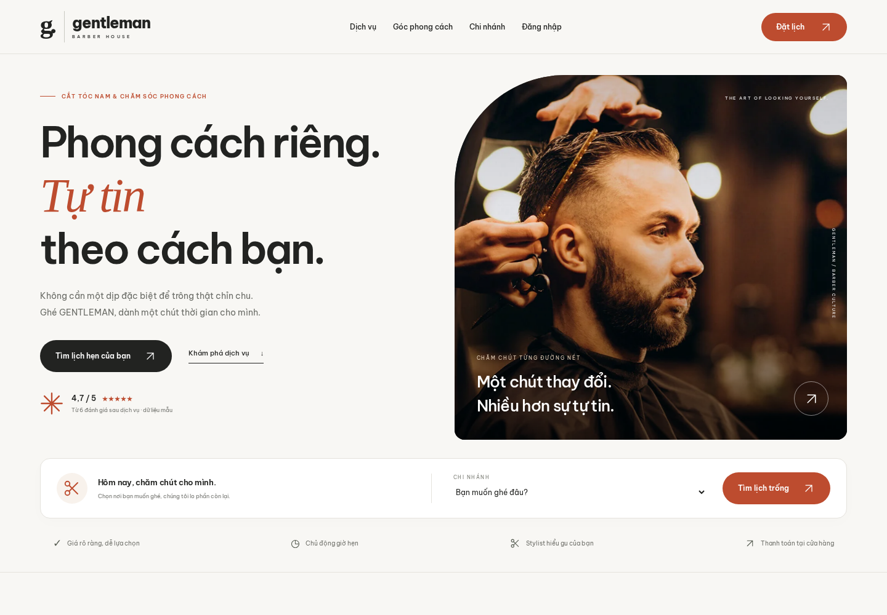
Trang chủ desktop
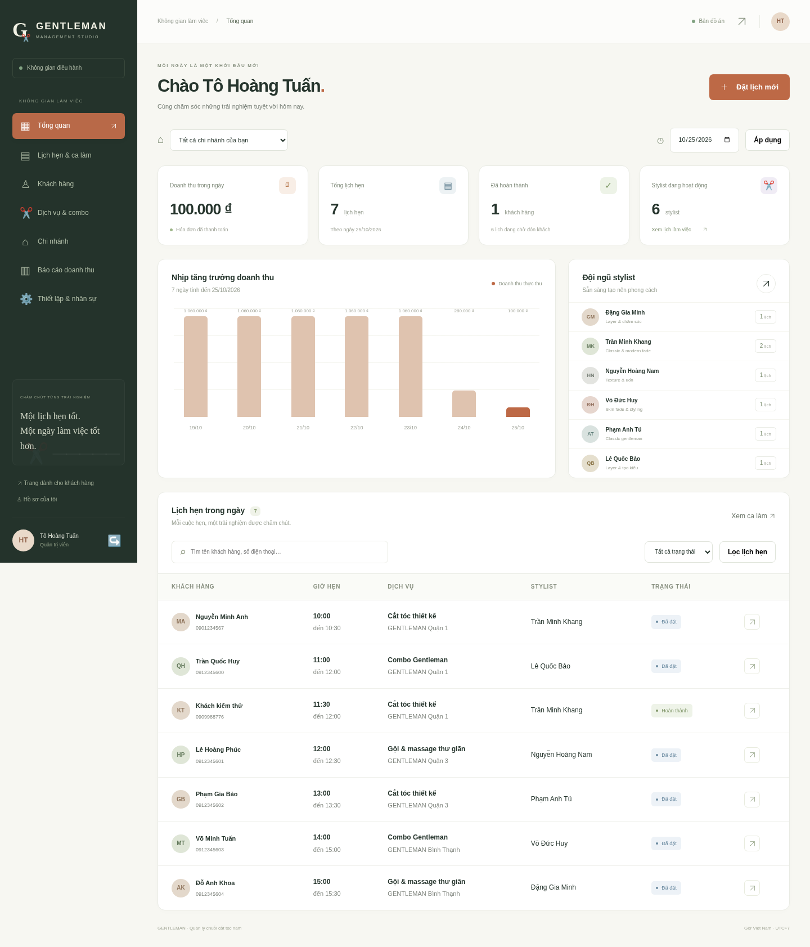
Tổng quan vận hành desktop
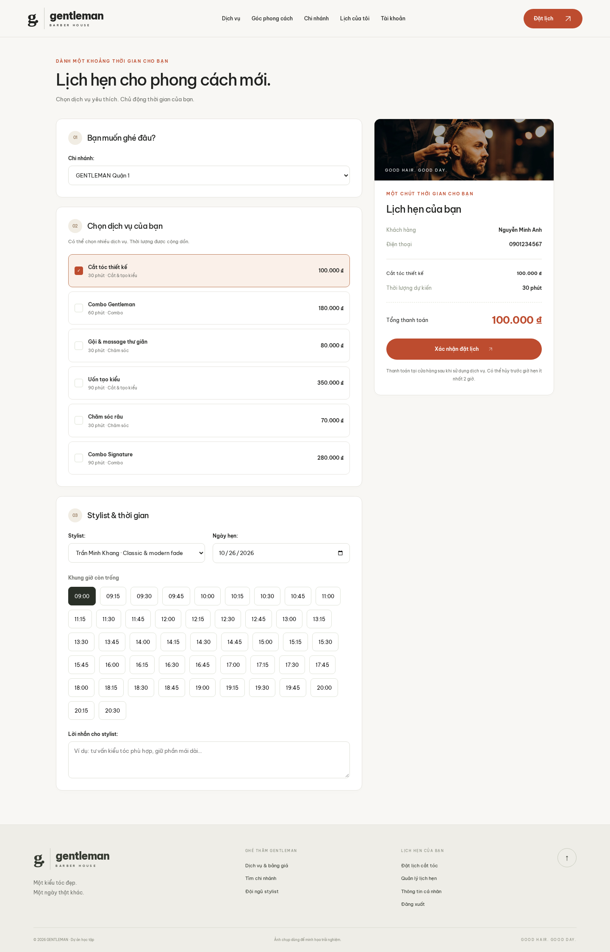
Biểu mẫu đặt lịch
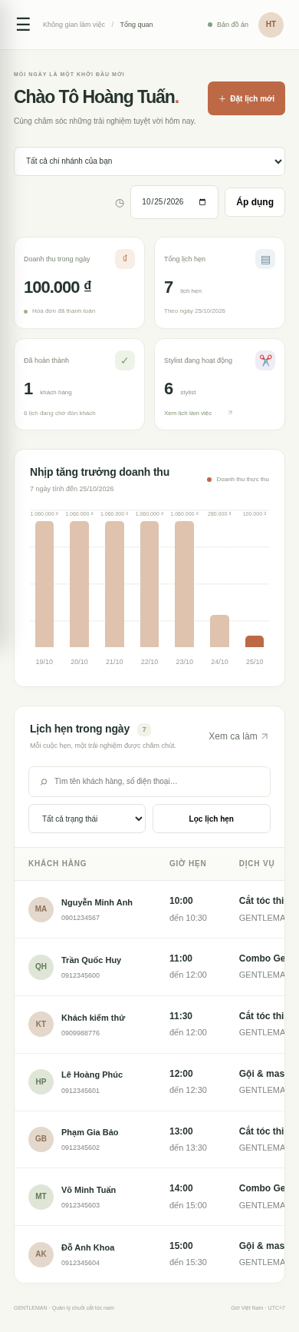
Tổng quan trên mobile
Ảnh chụp từ bản chạy với dữ liệu mẫu. Số liệu trong ảnh phản ánh thời điểm chụp, không phải doanh thu của một cửa hàng thực.

6. Kết luận nghiệm thu bản phát triển
Quy trình phát triển và trình diễn cốt lõi chạy trực tiếp với Python và PostgreSQL native, có hướng dẫn VS Code/Windows và script đa nền tảng. Mã nguồn và tài liệu được lưu trong checkout và đã đẩy lên nhánh main của repository GitHub tunato2807-del/ptpmhdtuong theo yêu cầu người dùng. Ứng dụng chưa được triển khai thành dịch vụ công khai. Cấu hình môi trường cloud được lưu nháp để người dùng xem và publish; việc publish và phục hồi ở task mới là bước riêng, chưa được tuyên bố đã kiểm chứng.

Tên thuộc tính trong các bảng dữ liệu
Các cột của 12 bảng nghiệp vụ dùng tiếng Việt viết liền không dấu, chữ thường, không có dấu gạch dưới. Tên bảng giữ nguyên. Các kiểu dữ liệu vẫn bằng tiếng Anh và giữ nguyên kiểu, độ dài, tính NULL, khóa chính/ngoại và ràng buộc của bản trước.
Django ánh xạ tên thuộc tính Python sang tên cột PostgreSQL bằng db_column. Ví dụ User.full_name truy vấn cột hoten, Appointment.branch_id truy vấn cột machinhanh. Các bảng kỹ thuật do Django quản lý (quyền, nhóm, session, bảng nối phân quyền) dùng quy ước của framework.
Đã có database: chạy python manage.py migrate --noinput để áp dụng migration 0002_vietnamese_column_names. Migration đổi tên cột, không xóa và tạo lại dữ liệu. Tệp 0001_initial.py được giữ nguyên để có thể nâng cấp và hoàn tác đúng lịch sử.
Các giá trị enum như booked, customer, cash và các tham số API vẫn giữ nguyên; đây là giá trị dữ liệu/giao thức, không phải tên cột hoặc kiểu dữ liệu.

1. Bảng salon_branch
Thuộc tính Python | Tên cột tiếng Việt | Kiểu dữ liệu | Ràng buộc chính
id | machinhanh | bigint | PK; NOT NULL
name | tenchinhanh | varchar(100) | UNIQUE; NOT NULL
address | diachi | varchar(250) | NOT NULL
phone | sodienthoai | varchar(10) | NOT NULL
opens_at | giomocua | time | NOT NULL
closes_at | giodongcua | time | NOT NULL
active | hoatdong | boolean | NOT NULL

2. Bảng salon_user
Thuộc tính Python | Tên cột tiếng Việt | Kiểu dữ liệu | Ràng buộc chính
id | manguoidung | bigint | PK; NOT NULL
password | matkhau | varchar(128) | NOT NULL
last_login | landangnhapcuoi | timestamptz | NULL
is_superuser | laquantri | boolean | NOT NULL
username | tendangnhap | varchar(150) | UNIQUE; NOT NULL
first_name | ten | varchar(150) | NOT NULL
last_name | ho | varchar(150) | NOT NULL
email | thudientu | varchar(254) | NOT NULL
is_staff | lanhanvien | boolean | NOT NULL
is_active | hoatdong | boolean | NOT NULL
date_joined | ngaythamgia | timestamptz | NOT NULL
full_name | hoten | varchar(100) | NOT NULL
phone | sodienthoai | varchar(10) | NOT NULL
role | vaitro | varchar(20) | NOT NULL
branch_id | machinhanh | bigint | FK → salon_branch.machinhanh; NULL
points | diemtichluy | integer | NOT NULL

3. Bảng salon_service
Thuộc tính Python | Tên cột tiếng Việt | Kiểu dữ liệu | Ràng buộc chính
id | madichvu | bigint | PK; NOT NULL
name | tendichvu | varchar(100) | UNIQUE; NOT NULL
description | mota | text | NOT NULL
kind | loaidichvu | varchar(10) | NOT NULL
price | giatien | integer | NOT NULL
duration | thoiluong | integer | NOT NULL
active | hoatdong | boolean | NOT NULL

4. Bảng salon_employee
Thuộc tính Python | Tên cột tiếng Việt | Kiểu dữ liệu | Ràng buộc chính
id | manhanvien | bigint | PK; NOT NULL
name | hoten | varchar(100) | NOT NULL
branch_id | machinhanh | bigint | FK → salon_branch.machinhanh; NOT NULL
specialty | chuyenmon | varchar(150) | NOT NULL
bio | gioithieu | varchar(250) | NOT NULL
active | hoatdong | boolean | NOT NULL

5. Bảng salon_chair
Thuộc tính Python | Tên cột tiếng Việt | Kiểu dữ liệu | Ràng buộc chính
id | maghe | bigint | PK; NOT NULL
branch_id | machinhanh | bigint | FK → salon_branch.machinhanh; NOT NULL
name | tenghe | varchar(30) | NOT NULL
active | hoatdong | boolean | NOT NULL

6. Bảng salon_shift
Thuộc tính Python | Tên cột tiếng Việt | Kiểu dữ liệu | Ràng buộc chính
id | macalam | bigint | PK; NOT NULL
employee_id | manhanvien | bigint | FK → salon_employee.manhanvien; NOT NULL
start_at | thoigianbatdau | timestamptz | NOT NULL
end_at | thoigianketthuc | timestamptz | NOT NULL

7. Bảng salon_appointment
Thuộc tính Python | Tên cột tiếng Việt | Kiểu dữ liệu | Ràng buộc chính
id | malichhen | bigint | PK; NOT NULL
customer_id | makhachhang | bigint | FK → salon_user.manguoidung; NOT NULL
branch_id | machinhanh | bigint | FK → salon_branch.machinhanh; NOT NULL
employee_id | manhanvien | bigint | FK → salon_employee.manhanvien; NOT NULL
chair_id | maghe | bigint | FK → salon_chair.maghe; NULL
start_at | thoigianbatdau | timestamptz | NOT NULL
end_at | thoigianketthuc | timestamptz | NOT NULL
status | trangthai | varchar(20) | NOT NULL
note | ghichu | varchar(500) | NOT NULL
created_at | ngaytao | timestamptz | NOT NULL

8. Bảng salon_appointmentitem
Thuộc tính Python | Tên cột tiếng Việt | Kiểu dữ liệu | Ràng buộc chính
id | machitiet | bigint | PK; NOT NULL
appointment_id | malichhen | bigint | FK → salon_appointment.malichhen; NOT NULL
service_id | madichvu | bigint | FK → salon_service.madichvu; NOT NULL
name | tendichvu | varchar(100) | NOT NULL
price | giatien | integer | NOT NULL
duration | thoiluong | integer | NOT NULL

9. Bảng salon_invoice
Thuộc tính Python | Tên cột tiếng Việt | Kiểu dữ liệu | Ràng buộc chính
id | mahoadon | bigint | PK; NOT NULL
appointment_id | malichhen | bigint | FK → salon_appointment.malichhen; UNIQUE; NOT NULL
total | tongthanhtoan | integer | NOT NULL
method | phuongthucthanhtoan | varchar(10) | NOT NULL
paid_at | thoigianthanhtoan | timestamptz | NOT NULL
cashier_id | mathungan | bigint | FK → salon_user.manguoidung; NOT NULL

10. Bảng salon_review
Thuộc tính Python | Tên cột tiếng Việt | Kiểu dữ liệu | Ràng buộc chính
id | madanhgia | bigint | PK; NOT NULL
appointment_id | malichhen | bigint | FK → salon_appointment.malichhen; UNIQUE; NOT NULL
rating | sosao | smallint | NOT NULL
comment | binhluan | varchar(500) | NOT NULL
created_at | ngaytao | timestamptz | NOT NULL

11. Bảng salon_notification
Thuộc tính Python | Tên cột tiếng Việt | Kiểu dữ liệu | Ràng buộc chính
id | mathongbao | bigint | PK; NOT NULL
recipient_id | manguoinhan | bigint | FK → salon_user.manguoidung; NOT NULL
message | noidung | varchar(250) | NOT NULL
created_at | ngaytao | timestamptz | NOT NULL

12. Bảng salon_auditlog
Thuộc tính Python | Tên cột tiếng Việt | Kiểu dữ liệu | Ràng buộc chính
id | manhatky | bigint | PK; NOT NULL
actor_id | manguoithaotac | bigint | FK → salon_user.manguoidung; NULL
appointment_id | malichhen | bigint | FK → salon_appointment.malichhen; NULL
action | hanhdong | varchar(100) | NOT NULL
created_at | ngaytao | timestamptz | NOT NULL

Kiểm tra nhanh trong PostgreSQL
SELECT hoten, sodienthoai, vaitro FROM salon_user;
SELECT malichhen, makhachhang, thoigianbatdau, thoigianketthuc, trangthai FROM salon_appointment;
SELECT mahoadon, tongthanhtoan, phuongthucthanhtoan, thoigianthanhtoan FROM salon_invoice;
Các ràng buộc khoảng thời gian, check constraint và unique theo nhiều cột vẫn được mô tả trong 02-THIET-KE.md và định nghĩa trong salon/models.py.

Giao diện khách hàng

1. Định hướng
Yêu cầu: tham khảo Fresha và 30Shine, giao diện tự nhiên, dùng ảnh chụp thật và có chuyển động. Hai địa chỉ được người dùng cung cấp:
- https://www.fresha.com/lp/en/bt/hair-salons/in/vietnam
- https://30shine.com/
Môi trường cloud trả HTTP 403 tại proxy khi truy cập hai tên miền trong lần thực hiện này. Vì vậy bản thiết kế chưa được đối chiếu trực tiếp với phiên bản hiện tại của hai website. Không sao chép logo, nội dung đánh giá hoặc ảnh của hai thương hiệu. Hướng thiết kế sử dụng thẻ dịch vụ dễ khám phá, ảnh barber lớn, thanh chọn chi nhánh và đường dẫn đặt lịch rõ ràng.

2. Thiết kế đã triển khai
- Nhận diện GENTLEMAN: nền kem #f8f7f4, chữ than #222321, cam đất #bd4c2f, vùng bộ sưu tập xanh xám nhạt. Font Be Vietnam Pro lưu trong dự án, hỗ trợ đầy đủ dấu tiếng Việt.
- Trang chủ: hero ảnh thật, thanh đặt lịch nhanh theo chi nhánh, dịch vụ có bộ lọc, bộ sưu tập phong cách kéo ngang, thông tin chi nhánh, đội ngũ stylist, hướng dẫn ba bước và lời mời đặt lịch.
- Thẻ dịch vụ dùng tên, giá, thời lượng thực từ PostgreSQL. Nút chọn dịch vụ chuyển vào biểu mẫu với dịch vụ đã được chọn. Chọn stylist chuyển cả chi nhánh và stylist tương ứng. Khách chưa đăng nhập được chuyển qua đăng nhập, giữ URL đặt lịch.
- Ảnh stock là ảnh minh họa hoạt động barber; không nhận là ảnh thật của chi nhánh hoặc chân dung nhân viên trong dữ liệu mẫu. Tên stylist được trình bày với chữ viết tắt riêng. Chỉ số đánh giá lấy từ database; chế độ demo ghi rõ dữ liệu mẫu.
- Trang đặt lịch: ba phần rõ ràng, thẻ tóm tắt có ảnh, lựa chọn dịch vụ, khung giờ và tổng tiền cập nhật theo luồng hiện có. Không hiển thị CTA nổi che biểu mẫu trên trang này.
- Đăng nhập, đăng ký, lịch cá nhân, chi tiết và hóa đơn dùng chung nhận diện khách hàng. CSS mới được giới hạn trong .customer-app, giữ không gian vận hành riêng.

3. Chuyển động và khả năng sử dụng
- Ảnh hero xuất hiện nhẹ; các phần tiếp theo hiện dần khi cuộn bằng IntersectionObserver.
- Ảnh dịch vụ/phong cách phóng nhẹ khi hover; nút và thẻ có chuyển tiếp ngắn.
- Bộ sưu tập hỗ trợ nút trước/sau, kéo ngang tự nhiên, scroll snap và phím mũi tên khi vùng bộ sưu tập được focus. Không tự chạy liên tục.
- Menu mobile có aria-expanded, đóng bằng Escape hoặc khi chọn liên kết; Escape trả focus về nút menu.
- prefers-reduced-motion: reduce tắt chuyển động và hiển thị ngay các phần nội dung, kể cả khi đổi tùy chọn trong phiên.
- Không có JavaScript: menu và toàn bộ dịch vụ vẫn đọc được, liên kết vẫn hoạt động; bộ lọc và nút cuộn tăng cường được ẩn. Chọn giờ đặt lịch vẫn cần JavaScript như bản trước.
- Ảnh WebP, có kích thước khai báo, lazy loading dưới phần đầu; ảnh hero ưu tiên tải. Sáu ảnh tổng khoảng 300 KB. Font và ảnh được phục vụ từ static local, không cần CDN khi khách mở trang.

4. Mã nguồn và kiểm tra
Thành phần | Vị trí
Bố cục/header/footer | templates/base.html
Trang chủ | templates/public/home.html
Trang đặt lịch | templates/public/booking.html
Giao diện | static/css/customer.css
Tương tác | static/js/customer.js
Ảnh chụp | static/images/photos/
Font | static/fonts/
Nguồn tài nguyên | docs/NGUON-TAI-NGUYEN.md
Kiểm thử giao diện | scripts/customer_ui_smoke.py

Chạy ứng dụng với dữ liệu demo rồi thực thi:
BROWSER_EXECUTABLE=/tmp/chromium .venv/bin/python scripts/customer_ui_smoke.py
BROWSER_EXECUTABLE=/tmp/chromium .venv/bin/python scripts/browser_smoke.py
bash scripts/check.sh
Đường dẫn Chromium ở trên dành cho môi trường cloud hiện tại. Máy cá nhân có thể bỏ biến BROWSER_EXECUTABLE sau khi cài Chromium theo README. Kiểm thử giao diện kiểm tra bộ lọc, cuộn bộ sưu tập, menu, dữ liệu chọn sẵn sau đăng nhập, khung giờ, ảnh/font local, reduced motion, không JavaScript và bố cục từ 320 đến 1440 px. Script giao diện chỉ đọc dữ liệu và đăng nhập tài khoản demo, không tạo lịch hẹn. Script workflow tạo và xóa đúng dữ liệu kiểm thử của nó.
Trang chủ mới trên desktop
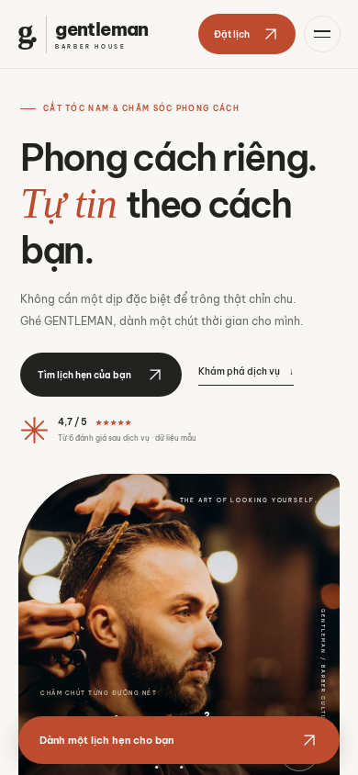
Trang chủ mới trên điện thoại
Bản chụp toàn trang ở docs/screenshots/home-desktop.png và docs/screenshots/home-mobile.png; biểu mẫu mobile ở docs/screenshots/booking-mobile.png.

Cổng quản trị riêng và trang cá nhân

1. Phạm vi
Toàn bộ thao tác danh mục và nhân sự dùng template/view/form của GENTLEMAN, cùng nhận diện với cổng vận hành. Ứng dụng quản trị có sẵn của Django đã được gỡ khỏi INSTALLED_APPS và URL; /admin/ trả 404. File salon/admin.py được loại bỏ. Django auth/session/CSRF vẫn được dùng để xác thực và bảo vệ dữ liệu.
Các file cấu hình container, wheelhouse build và script build liên quan đã được loại khỏi dự án. Dependencies không còn Gunicorn; các script setup/start/check chỉ dùng Python và kết nối PostgreSQL có sẵn. Có hướng dẫn Windows/VS Code, không yêu cầu launcher py hoặc kích hoạt môi trường ảo bằng PowerShell.

2. Các màn hình mới
Đường dẫn | Mục đích
/tai-khoan/ | Hồ sơ và đổi mật khẩu cho mọi người đăng nhập
/quan-ly/thiet-lap/ | Sáu nhóm tài nguyên, số bản ghi và liên kết quản lý
/quan-ly/thiet-lap/{nhom}/ | Tìm kiếm, phân trang, sửa/xóa từng bản ghi
/quan-ly/thiet-lap/{nhom}/them/ | Tạo mới
/quan-ly/thiet-lap/{nhom}/{id}/sua/ | Chỉnh sửa
/quan-ly/thiet-lap/{nhom}/{id}/xoa/ | Xác nhận và thực hiện xóa bằng POST

Nhóm: dich-vu, chi-nhanh, stylist, ghe, ca-lam, tai-khoan. Các nút trên trang vận hành dẫn thẳng vào nhóm liên quan. Màn hình có lỗi nhập liệu theo trường, thông báo kết quả, đường quay lại và xác nhận xóa.

3. Quyền và kiểm tra dữ liệu
- Chỉ vai trò manager truy cập CRUD; cờ staff/superuser không cấp quyền qua cổng này. Lễ tân và khách bị trả 403 ở server khi cố mở hoặc gửi POST tới URL quản trị.
- Trang cá nhân lấy người dùng từ phiên đăng nhập. Form chỉ nhận họ tên, điện thoại, email. Các giá trị gửi thêm như role, points, password hoặc ID người khác không được lưu.
- Đổi mật khẩu dùng PasswordChangeForm, xác nhận mật khẩu hiện tại, kiểm tra chất lượng và lưu hash; cập nhật session auth hash cho thiết bị hiện tại.
- Tạo tài khoản yêu cầu mật khẩu; sửa có thể giữ mật khẩu cũ bằng cách để trống. Không hiển thị mật khẩu/hash, điểm hoặc quyền kỹ thuật trong form. Tự đổi mật khẩu qua trang cá nhân.
- Không khóa, hạ quyền hoặc xóa chính tài khoản quản trị đang đăng nhập; hệ thống giữ ít nhất một manager hoạt động. Lễ tân cần chi nhánh phụ trách đang hoạt động. Khách đã có lịch hẹn giữ vai trò khách để bảo toàn lịch sử.
- Stylist/ghế giữ chi nhánh khi sửa. Ca làm phải trong một ngày, trong giờ mở cửa, không trùng và không bỏ rơi lịch đã đặt. Ngừng stylist/ghế/chi nhánh bị chặn khi còn lịch đang cần phục vụ.
- Xóa cần tick xác nhận và POST/CSRF. FK PROTECT giữ lịch sử. Không xóa ca đang bao phủ lịch hoạt động. GET chỉ hiển thị bước xác nhận.
- Giao dịch quản lý dùng advisory lock và khóa chi nhánh cùng thứ tự với booking/checkout, sau đó mới khóa tài khoản; tránh chỉnh ca làm đồng thời với việc đặt lịch gây mất phạm vi phục vụ. Có AuditLog cho tạo/sửa/xóa, cập nhật hồ sơ và đổi mật khẩu, không ghi nội dung mật khẩu.

4. Dữ liệu và nâng cấp
Giữ 12 bảng nghiệp vụ, 80 tên cột tiếng Việt và các kiểu PostgreSQL hiện có. Không có migration schema mới. Tên Python vẫn ánh xạ bằng db_column. Các bảng kỹ thuật cũ nếu đã tồn tại không bị drop hoặc xóa dữ liệu khi gỡ trang quản trị có sẵn.
Khi nâng cấp chỉ cài requirements mới, migrate, collectstatic và khởi động web. Giữ .env/database, không chạy lại seed chỉ để cập nhật tính năng.

5. Kiểm chứng
53 tests PostgreSQL: 35 test trước và 18 test mới cho quyền CRUD, tạo/sửa/xóa sáu nhóm, xóa có xác nhận, chống sửa trường ẩn, CSRF, snapshot, ca làm, giờ mở cửa, tài khoản cá nhân và mật khẩu. Browser smoke quản trị đi qua sáu nhóm bằng thao tác thực, kiểm tra bố cục 320–1440 px, đổi mật khẩu và đăng nhập lại; tự dọn dữ liệu của mình.
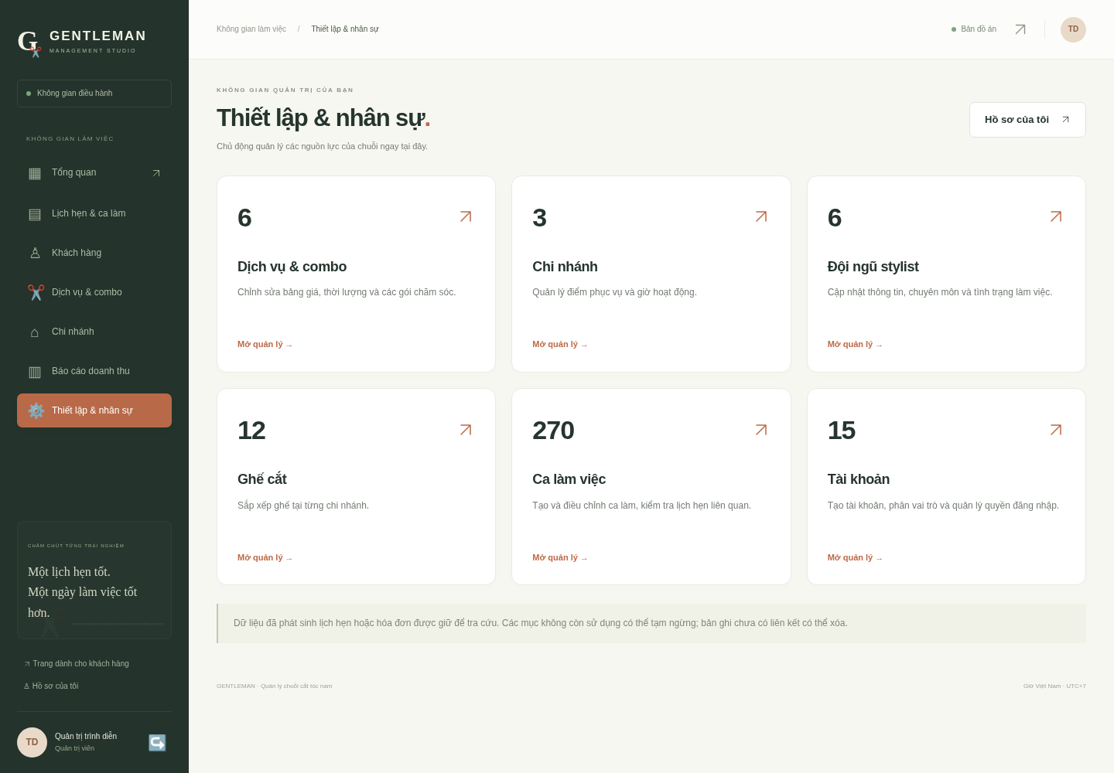
Cổng quản lý riêng
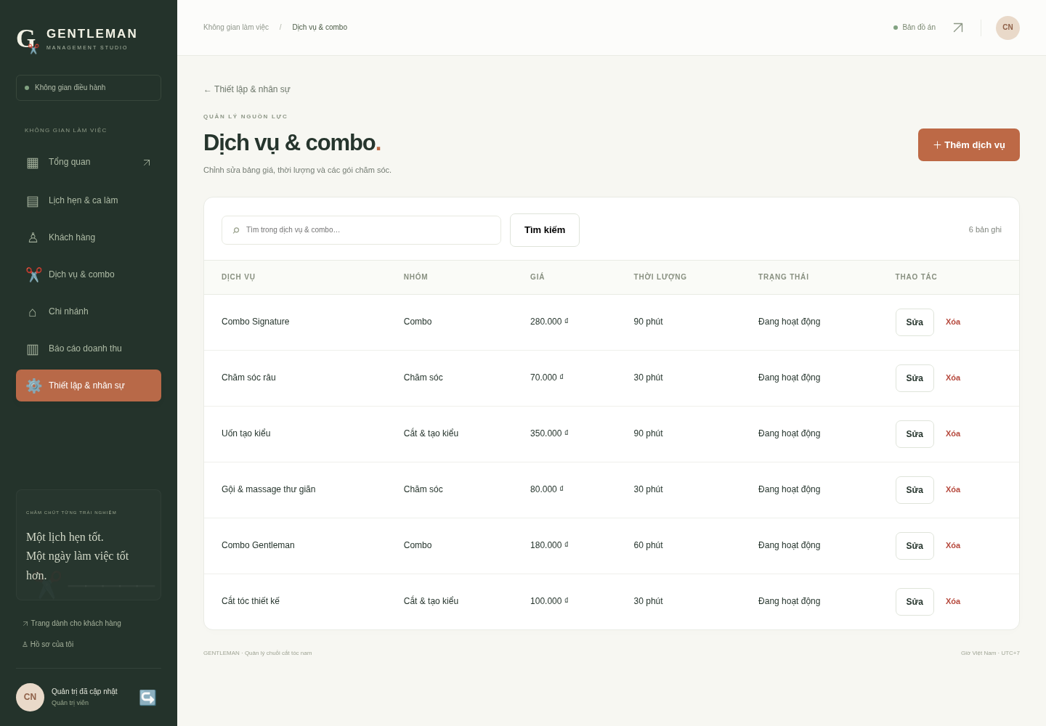
Danh sách dịch vụ có sửa và xóa
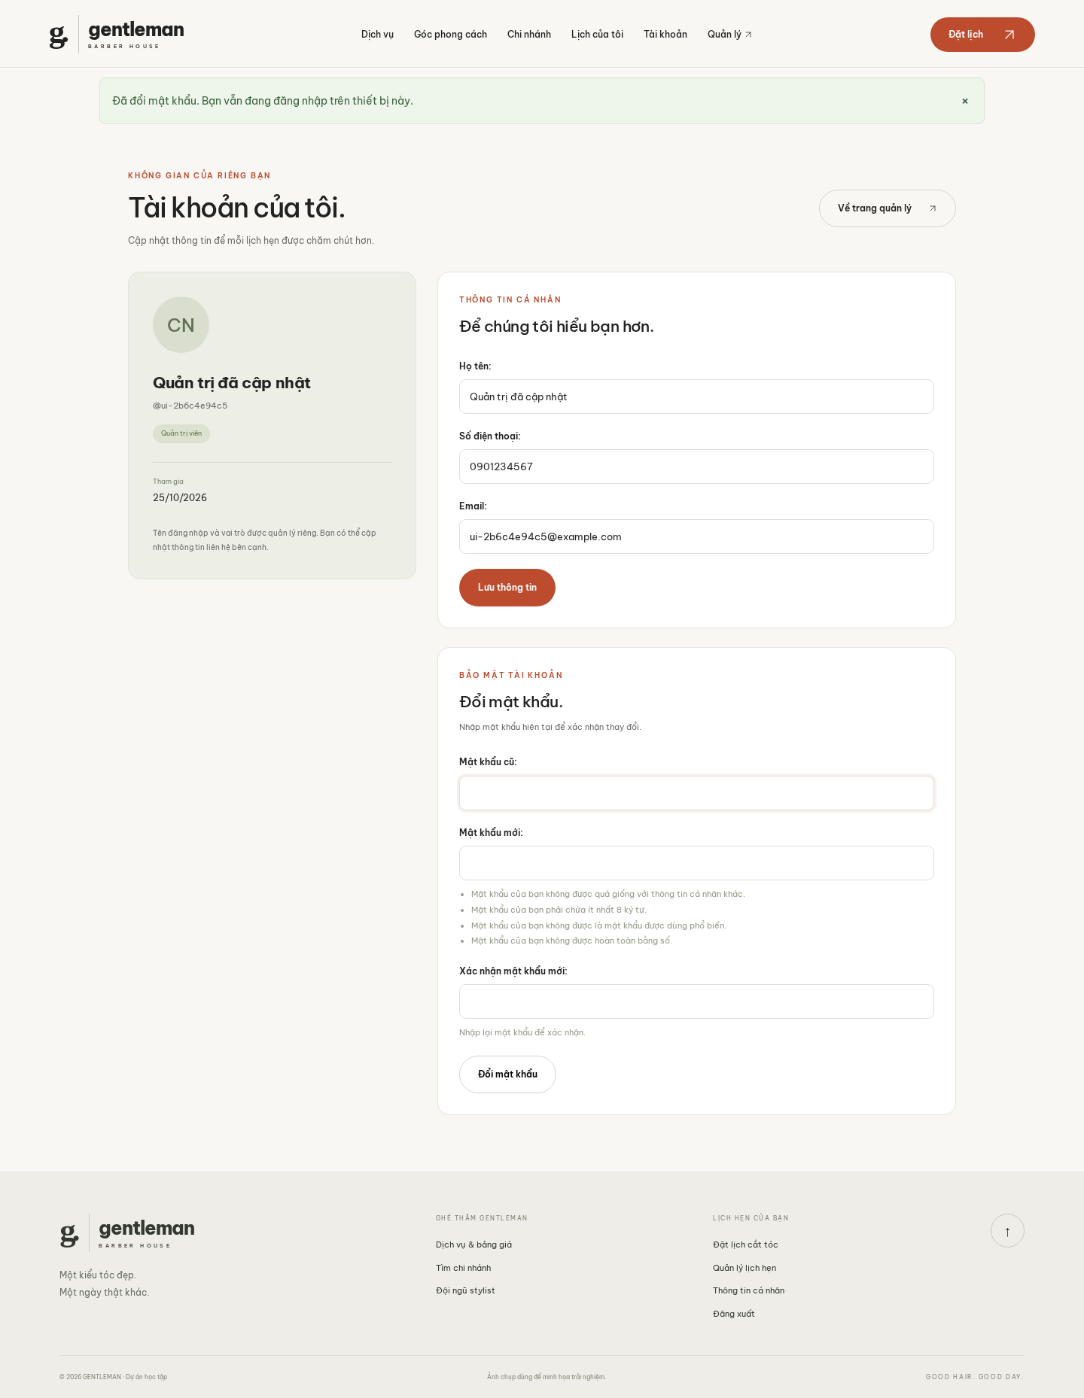
Trang cá nhân chỉnh sửa được
Ảnh mobile riêng ở screenshots/management-mobile.png và screenshots/profile-mobile.png. Dữ liệu trong ảnh là dữ liệu trình diễn.

